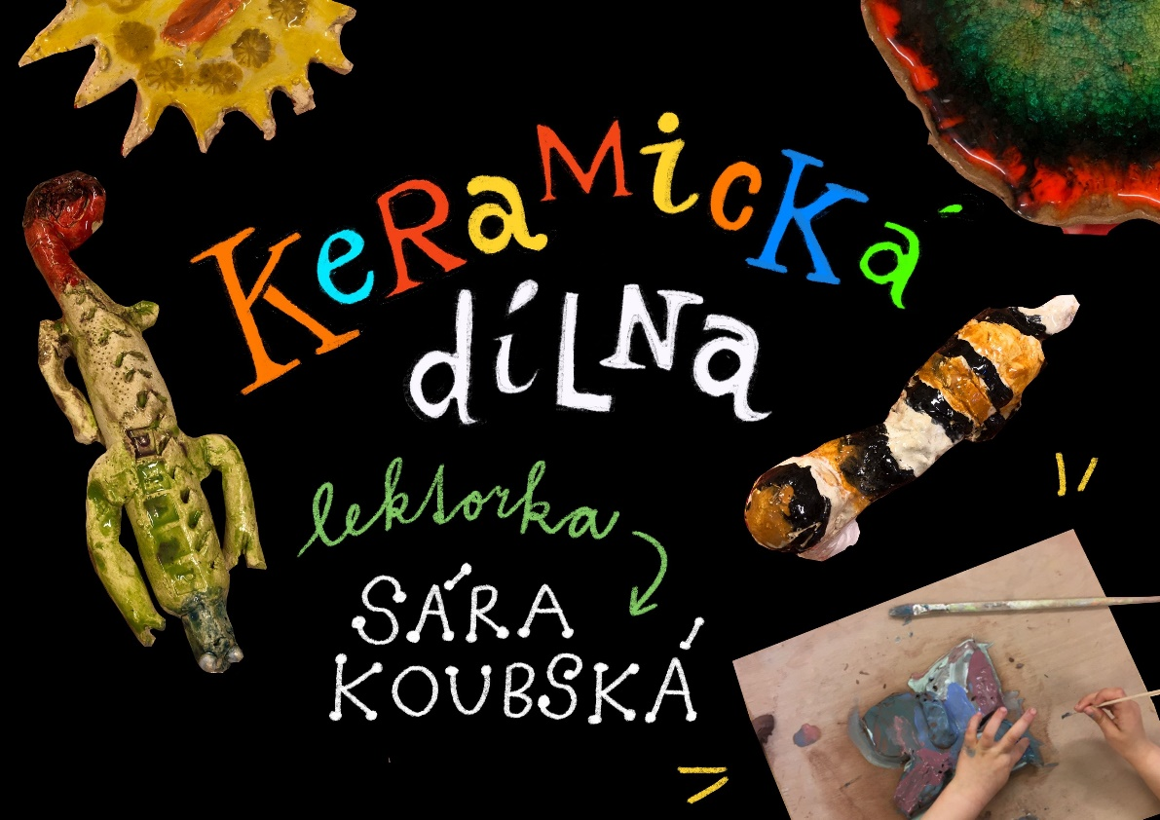

● ● ● ● ●
Keramické tvoření je pro děti přirozené a keramická hlína představuje skvělý prostředek pro tvorbu, rozvoj představivosti a tvořivosti. Dítě si díky práci s keramikou vytváří pracovní návyky, učí se soustředěnosti a vytrvalosti. V našich odpoledních setkáních budeme zkoušet různé techniky, budeme vykrajovat, obtiskovat, modelovat, glazovat a jistě mnoho dalšího.
Tvořivé děti, těšíme se na vás!
● ● ● ● ●
- Keramická dílna (3 - 7 let)
- Den konání: úterý 15,30 –16,30 hodin
- Cena: 3 200 Kč (16. ledna – 21. května 2024 / 15 lekcí)
● ● ● ● ●
Lekce se nekonají: 30.1. – jóga v Rybičce, 6.2. - jarní prázdniny, 13.2. – Masopust, 16.4. – jóga v Rybičce
Ceny zahrnují materiál, keramickou hlínu, výpal výrobků a další potřeby a pomůcky. Přihlášku na zvolený kroužek doručte do kanceláře školky na adresu Přírodovědná školka Rybička, Benátská 4, 128 00 Praha 2. Úhradu zájmové aktivity proveďte na účet: 38533021/0100, jako VS uveďte 500914815, do poznámky jméno dítěte. Přihláška je platná po uhrazení úplaty. Minimální počet účastníků je 5.

